Администрация Поспелихинского района Алтайского края

ПРОЕКТ
ВНЕСЕНИЯ ИЗМЕНЕНИЙ В ГЕНЕРАЛЬНЫЙ ПЛАН
МО ПОСПЕЛИХИНСКИЙ СЕЛЬСОВЕТ
ПОСПЕЛИХИНСКОГО РАЙОНА АЛТАЙСКОГО КРАЯ

с. Поспелиха 2020г.
Обоснование внесения изменений в Генеральный план МО Поспелихинский сельсовет Поспелихинского района Алтайского края

На основании ст.24 Градостроительного кодекса Российской Федерации, Закона Алтайского края от 29.12.2009 № 120-ЗС "О градостроительной деятельности на территории Алтайского края", в целях оптимальной организации территориального зонирования с учетом сложившейся планировочной структуры пос. Поспелихинский, необходимо произвести изменения функциональных зон картографического материала Генерального плана МО Поспелихинский сельсовет Поспелихинского района Алтайского края:
На основании письма от главы Поспелихинского сельсовета Т.Н. Платоновой о внесении изменений в Генеральный план и в правила землепользования и застройки МО Поспелихинский сельсовет Поспелихинского района (карту градостроительного зонирования) в части расширения функциональной зоны жилой-индивидуальной жилой застройки - изменить зону с зоны общественно-деловой - делового, общественного и коммерческого назначения на зону жилую - индивидуальной жилой застройки (согласно схемы). На основании заявления поступившего в Администрацию Поспелихинского сельсовета от гражданина, который является собственником земельного участка находящегося по адресу: п.Поспелихинский, ул.Пролетарская,5 гражданин планирует использовать земельный участок и прилегающую к нему территорию для ведения личного подсобного хозяйства. Администрация Поспелихинского сельсовета на основании поступившего заявления и постановления №22 от 22.07.2020 которое подтверждает, что на земельном участке с кадастровым номером 22:35:050101:524 расположен жилой дом просит расширить зону жилой застройки (согласно схемы).
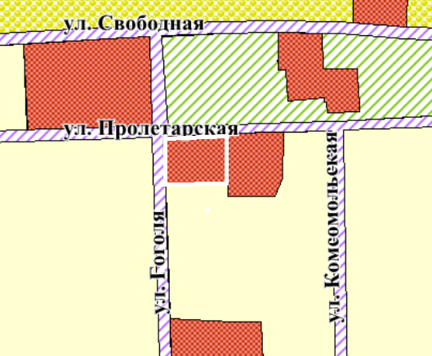
Рисунок№1

Основание:
- письмо от главы Поспелихинского сельсовета от 27.07.2020 №зем/г-169.
Произвести смену зоны с зоны общественно-деловой - делового, общественного и коммерческого назначения на жилую - индивидуальной жилой застройки.

Начальник отдела А.М. Отчик

Главный специалист отдела А.О. Шелестова

Заместитель главы Администрации района
по оперативным вопросам Д.В. Жилин

Главы Поспелихинского Центрального сельсовета Т.Н. Платонова

